心理的安全性 ―権威勾配 危険な沈黙―

史上最大の航空機事故である、1977年3月スペイン領テネリフェ島で発生した『テネリフェの惨事』では、職場での沈黙が重大な影響をもたらしました。
カナリア諸島ラス・パルマス空港が目的地であった飛行機がテロ予告のため、急遽テネリフェ島のロス・ロデオス空港に着陸した。ロス・ロデオス空港は地方の小さな空港であり、当日、滑走路は濃い霧に覆われ、2機のジャンボジェットはお互いの機体が良く見えていなかった。この時点でクルーには普段以上のストレスが掛かっていた。
KLM機のザンテン機長は、KLMの最上級パイロットであり、飛行安全の責任者としてパイロットたちの免許交付の権限を持っていた。副機長のメールス、航空機関士のシュルーダ―ともにベテランであり、二か月前メールスのジャンボジェット操縦の査察を行ったのはザンテン機長であった。
KLM.、パンナム両機が離陸準備とき、ザンテン機長は管制承認を受けないで前進を始めた、メールスは承認がまだですと指摘すると、ザンテンは怒ったように『聞いてみてくれ』と指示を出した。
メールスは管制に『離陸準備ヨシ、承認をお願いする』と言った。管制官は離陸後の経路を細かく指示し、『離陸』という言葉を使ったが、明確に許可するは言わなかった。メールスは管制官に対して飛行許可を復唱し始めたが、ザンテン機長が遮り『行くぞ』と命令した。
同時刻、パンナム機に管制塔から「滑走路に出たら報告する」ように指示があり、パンナム機より「OK、滑走路に出たら報告します」と応えた。この言葉を耳にしたシュル―ダ―はパンナム機が滑走路にいるとの懸念を呈したが、ザンテン機長はきっぱり『いや、出たさ』と離陸を続けた。この瞬間シュル―ダ―は何も言えなくなった。パンナム機がいると正しく予測できたにもかかわらず、ザンテン機長に逆らえなかった。管制への確認もしなかった。
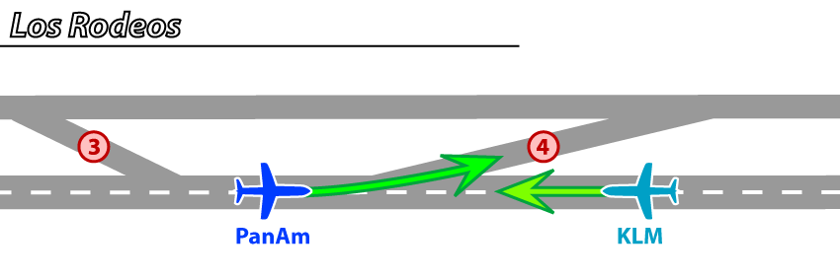
もはや、手遅れだった、KLMのボーイング７４７は止まれる速度を超えていた、霧の中にパンナム機が見えた時には、わずかに上昇し左翼のエンジン、胴体下部がパンナム機の胴体上部に激突し、両機は爆発・炎上583名の命が失われた。
心理的安全性の欠如が引き起こした航空機史上最大の事故。副機長、航空機関士は乗客の命のみならず自分の命を危険にさらす状況にもかかわらず、機長の権威に逆らうことが出来なかった。人は皆、素直に意見を言うべき時、暗黙の意思決定プロセスをたどり、発言が自分にとってプラスなのかマイナスなのか天秤にかける。プラスの効果はすぐに見えないものが多い、マイナスばかりが見えるのです。
心理的安全性は、チームの長自身が持っていなければそれは働かないものです。チームがまとまるとは力で支配するものではありません。目標がチームを一つにします。目標への道筋への意見が素直に発せられ素直に受けられるチームが心理的安全性のあるチームです。
この事故以降、コックピット・トレーニングは一新され、機長が副操縦士・クルーの意見に耳を傾けることを求める内容になり、現在はクルー・リソース・マネジメント訓練と変わり全てのパイロットが受けることを義務化されるようになっています。

